作 者 推 荐

达尼·阿特金斯（Dani Atkins）

作者简介：

达尼·阿特金斯（Dani Atkins）出生于伦敦，在赫特福德郡的考克斯福斯特长大。她现在和丈夫、一只暹罗猫和一只湿漉漉的边境牧羊犬居住在一间有350年历史的小屋里。

达尼因为自己的趣味而从事写作，她在2013年出版了小说《破碎的梦》（Head of Zeus出版社出版），此后，她把写作当做自己的全职职业。自《破碎的梦》在英国首次出版以来，它已经被翻译为16种语言，在世界各地出版，销量超过50万册。

达尼曾出版过多部畅销小说，其中包括《满天繁星》（A SKY FULL OF STARS）、《百万梦想》（A MILLION DREAMS）、《我们的故事》（THE STORY OF US）、《我们的歌》（OUR SONG）、《这份爱》（THIS LOVE）、《当你入睡时》（WHILE YOU WERE SLEEPING），以及一个独立的电子书版中篇小说《完美陌生人》（PERFECT STRANGERS）。2018年，《这份爱》获得伦敦RNA奖年度最佳浪漫小说奖。

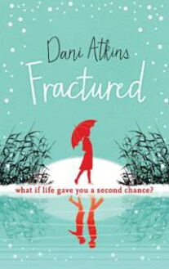
中文书名：《破碎的梦》
英文书名：FRACTURED
作 者：Dani Atkins
出 版 社：Ballantine
代理公司：Northbank Talent/ANA/Claire Qiao
页 数：266页
出版时间：2013年1月
代理地区：中国大陆、台湾
审读资料：电子稿
类 型：女性小说
版权已授：英国、加拿大、德国、意大利、西班牙、荷兰、土耳其、巴西、俄罗斯、塞尔维亚、匈牙利、波兰。
授权信息：简体中文版2014年授权，2019年版权回归。

内容简介：

如果上天给你第二次活的机会，你会做什么？

蕾切尔的人生很完美。她有一个帅气的男朋友，优秀的朋友，在大学里也小有地位。但在意外发生的那天晚上，一切都变了。她受了很严重的伤，内心也饱受罪恶感的折磨。就在心跳的一瞬间，她的世界永远崩塌了。

如今，五年过去，在一次意外中，不小心从床上掉下来的蕾切尔竟意外苏醒。但她发现，身边的世界早已天翻地覆。现实竟已变了模样。那场悲剧从未发生过——那些她以为自己早已失去的人们依旧活着而且活得很好。蕾切尔简直不敢相信自己的记忆，她竟这样来到了一个充满幸福与爱的世界。难道是上天给了她第二次机会。这会是真的吗？她曾经梦想的完美人生又回来了吗？

引人入胜、浪漫迷人、令人心碎，《破碎的梦》（Fractured）讲述了一个充满极具魔力的爱情故事，并向我们发问：两个不同的故事究竟能否走向同一个圆满的结局？

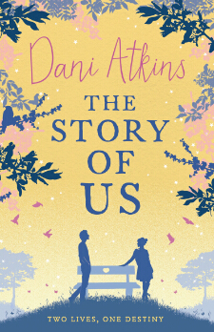
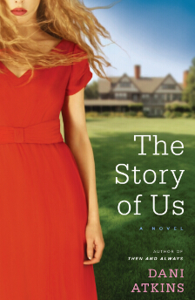
中文书名：《我们的故事》
英文书名：THE STORY OF US
作 者：Dani Atkins
出 版 社：Ballantine
代理公司：Northbank Talent/ANA/Claire Qiao
页 数：432页
出版时间：2015年6月
代理地区：中国大陆、台湾
审读资料：电子稿
类 型：女性小说

内容简介：

对喜欢大卫·尼克尔斯(David Nicholls)的《一天》(One Day)和莉安·莫里亚蒂(Liane Moriarty)的《失忆的爱丽丝》(What Alice Forgot)的书迷而言，这是一本让人读得停不下来的小说，故事讲述了一个年轻女人在两个男人之间的百般纠结，她必须决定自己的未来，决定和谁在一起。

再过几天，艾玛(Emma)就要嫁给自己儿时的心上人理查德(Richard)了。这原本是艾玛一生中最幸福的时候，但情况却急转直下，在举办单身派对的那天晚上，悲剧发生了。还好有个陌生人反应快，艾玛在那辆被彻底撞毁的车起火前被拖了出来。但另一位乘客就没有如此幸运了。

艾玛的家人与朋友仍在震惊和悲伤之中，婚礼也因此而推迟。然而没过多久，有些秘密暴露了出来，这让艾玛开始重新思考她的各种关系和婚约。把事情变得更复杂的是艾玛与挽救了她生命的那个神秘男人杰克(Jack)之间的情感联系。这是任何婚礼杂志都不曾报道过的一场危机：在结婚前夕，你忽然发现自己同时爱着两个男人，该怎么办？

媒体评价：

“达尼·阿特金斯（Dani Atkins）的流畅叙述让这个故事进展很快，而且很好看......这本小说将吸引这样一些读者：他们喜欢有情绪跌宕起伏的冲突人物，正如莉安·莫里亚蒂(Liane Moriarty)笔下或简·格林(Jane Green)笔下的主人公。”
----《图书馆期刊》（Library Journal）

“情感强烈。”
----《出版者周刊》（Publishers Weekly）

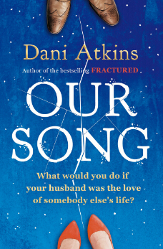
中文书名：《我们的歌》
英文书名：OUR SONG
作 者：Dani Atkins
出 版 社：Simon & Schuster
代理公司：Northbank Talent/ANA/Claire Qiao
页 数：512页
出版时间：2016年1月
代理地区：中国大陆、台湾
审读资料：电子稿
类 型：女性小说
版权已授：德国、荷兰。

内容简介：

《我们的歌》(OUR SONG)讲述了艾丽（Ally）和夏洛特（Charlotte）的故事，多年来她们的道路相互交汇，但她们从未成为真正亲密的朋友。夏洛特嫁给了艾丽的初恋男友大卫（David）。命运差一点儿就让俩人走到了一起，但最终还是改变了两个人的一生。

这是个扣人心弦且情感充沛的家庭故事，书中满是达尼招牌式的温情。通过一些紧张刺激的情节转折，达尼探讨了缘分、友情与爱情等主题。她让读者完全感受到了书中主人公所面对的两难局面。如果你的丈夫是另一个人的挚爱，你会怎么做呢？当面对痛苦抉择的时候，你能放下过去，只做正确的事吗？

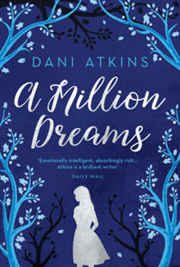
中文书名：《百万梦想》
英文书名：A MILLION DREAMS
作 者：Dani Atkins
出 版 社：Head of Zeus
代理公司：Northbank Talent/ANA/Claire Qiao
页 数：464页
出版时间：2019年11月
代理地区：中国大陆、台湾
审读资料：电子稿
类 型：女性小说

内容简介：

贝丝（Beth）结婚仅仅两年就成了寡妇。在她丈夫死前，他们决定冷冻一个胚胎，这样她就仍然可以有他的孩子。但是，贝丝刚刚得知，这个胚胎在七年前被错误地植入了别的女人的体内。

她渴望的儿子，就在她身边的某个地方，在没有她的情况下长大。她该怎么办？

这本女性小说发人深省，感人至深，它一定会吸引乔乔·莫耶斯（Jojo Moyes）和阿曼达·普劳斯（Amanda Prowse）的粉丝们。

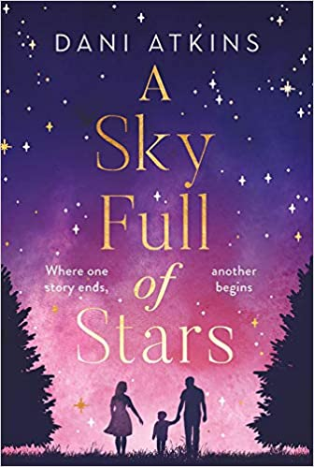
中文书名：《满天繁星》
英文书名：A SKY FULL OF STARS
作 者：Dani Atkins
出 版 社：Head of Zeus
代理公司：Blake Friedmann /ANA/Claire Qiao
页 数：464页
出版时间：2021年2月
代理地区：中国大陆、台湾
审读资料：电子稿
类 型：女性小说

内容简介：

如果他知道的话，他一定会改变这一切的。他会紧紧拥抱她，长久地亲吻她。他不会放她离开。

当丽莎（Lisa）嫁给亚历克斯（Alex）时，她赋予了他生命的意义。她是一位专业的天文学家，一位观星者。每当她注视着亚历克斯时，她总能在他强硬的外表背后发现一个她可以深爱的男人。

亚历克斯、丽莎和他们的小儿子康纳（Connor）创造了一个快乐的小世界。但后来丽莎死于火车相撞，他们的世界毁灭了。亚历克斯为失去亲人而心碎，为成为一个六岁男孩的单亲父亲而不知所措。如果丽莎没有点亮他们的生活，他和康纳又要怎么继续走下去呢？

接着，亚历克斯遇到了四个陌生人。两个男人和两个女人，他们从未见过丽莎，但因为丽莎的死，他们的生活发生了深刻的变化。当亚历克斯听到他们的故事时，他开始意识到这个世界可能不像看上去那么残酷和愚蠢。也许，未来终究是写在星星上的……

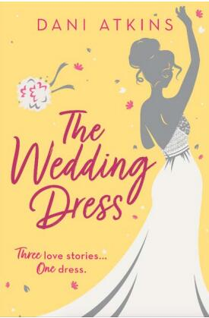
中文书名：《婚纱》
英文书名：THE WEDDING DRESS
作 者：Dani Atkins
出 版 社：Head of Zeus
代理公司：Blake Friedmann/ANA/Claire Qiao
页 数：448页
出版时间：2021年8月
代理地区：中国大陆、台湾
审读资料：电子稿
类 型：女性小说

内容简介：

三个女人。三个爱情故事。一条裙子。获奖作家达尼·阿特金斯的这部最新的浪漫故事令人感动且振奋人心。

苏珊娜（Suzanne）订婚了，要嫁给她梦想中的男人——只是婚礼的筹备工作开始让人觉得这一切更像是一场噩梦。苏珊娜能在她的大喜日子之前，揭开她未婚夫隐藏的真相吗？

贝拉（Bella）的生活一直一帆风顺，直到准新娘聚会那天，一切都变了。现在她必须找到重建未来的力量，并决定与谁共度未来。

曼迪（Mandy）的祖母坠入爱河，但她的家人不同意。为了让奶奶的梦想成真，曼迪要计划一场秘密婚礼，还要找到一件非常特别的礼服。

这三个陌生人的故事，即将因为一件完美的婚纱而交织在一起。

谢谢您的阅读！
请将反馈信息发至：乔明睿（Claire）
安德鲁﹒纳伯格联合国际有限公司北京代表处
北京市海淀区中关村大街甲59号中国人民大学文化大厦1705室, 邮编：100872
电话：010-82449026
传真：010-82504200
Email: Claire@nurnberg.com.cn
网址：www.nurnberg.com.cn
微博：http://weibo.com/nurnberg
豆瓣小站：http://site.douban.com/110577/
微信订阅号：ANABJ2002

